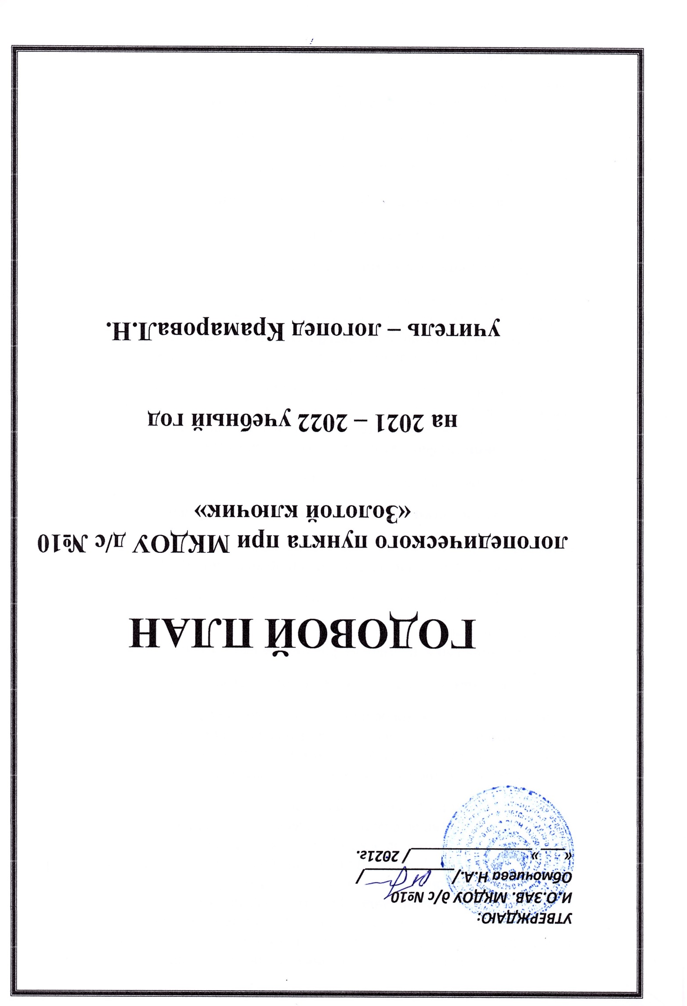

**Целью работы учителя-логопеда является**оказание необходимой коррекционной помощи детям в возрасте от 5 до 7 лет с фонетическими (нарушение звукопроизношения отдельных звуков), и фонетико-фонематическими нарушениями речи (не сформирован фонематический слух, нарушено произношение отдельных звуков) . Если ребенок имеет более сложные нарушения речи, учитель-логопед дает рекомендации родителям о его переводе в учреждение, в котором функционируют группы компенсирующего вида, с целью достижения максимального эффекта в работе по коррекции речевых нарушений.

 Всего в течение учебного года на занятия в логопункте зачисляются от 23 до 25 детей. В первую очередь в логопункт зачисляются дети подготовительной и старшей группы. Зачисление осуществляется на основе обследования детей, которое проводится с 1 по 15 сентября.

**Основными задачами учителя-логопеда являются:**

- формирование и развитие фонематического слуха у детей с нарушениями речи;

- коррекция нарушений звуковосприятия и звукопроизношения;

- своевременное предупреждение и преодоление трудностей речевого развития;

- привитие детям навыков коммуникативного общения;

- решение задач социального и речевого развития.

**Основными формами организации работы с детьми,** имеющими нарушения речи, являются индивидуальные и подгрупповые занятия. Периодичность индивидуальных и подгрупповых занятий, наполняемость подгрупп зависит от характера нарушения речевого развития.

Общая продолжительность курса логопедических занятий зависит от индивидуальных особенностей детей и составляет, как правило, 6 месяцев – с детьми, имеющими фонетические и фонематические нарушения речи, и 12 месяцев – с детьми, имеющими фонетико-фонематические нарушения речи.

**Направления коррекционной работы учителя-логопеда:**

- развитие фонематических процессов;

- развитие артикуляционной моторики, речевого дыхания;

- постановка и автоматизация дефектных звуков;

- коррекция недостатков лексико-грамматического строя речи;

- формирование связной речи, навыков построения связного высказывания;

- развитие мелкой моторики кистей и пальцев рук.

|  |  |  |
| --- | --- | --- |
| **Основные направления** | **Содержание работы** | **Сроки проведения** |
| Диагностическая работа | 1. Индивидуальное обследование детей группы с целью уточнения причин, структуры и степени выраженности речевого дефекта. | до 15. 09 |
| 1. Сбор медицинских и педагогических сведений о развитии детей. | до 15.09 |
| 1. Комплектование подгрупп | до 15.09 |
| 1. Промежуточный отчет с целью выявления динамики в коррекционном процессе. | декабрь |
| 1. Обследование детей массовых групп с целью выявления речевой патологии. | февраль |
| 1. Итогово – оценочная диагностика. | май |
| Работа с педагогами | 1. Доведение до сведения воспитателей и специалистов результатов логопедического обследования; 2. Совместное планирование и координирование работы воспитателей по развитию речи. Участие в ПМПк 3. Консультативно – методическая работа (по запросам) | до 15.09  в теч года  в теч.года  в теч. года |
| Работа с родителями | 1. Доведение до сведения родителей результатов логопедического обследования. 2. Индивидуальное консультирование родителей.   Консультация для воспитателей:   * «Речь педагога как основной источник речевого развития детей в детском саду. Коррекционные возможности режимных моментов в ДОУ».   Семинар-практикум для воспитателей:  «Способы реализации задач по развитию культуры речевого общения у детей разных возрастных групп ».   1. Наглядная агитация  * Статьи в родительский уголок по лексическим темам и изучаемым звукам. | Сентябрь-октябрь  еженедельно  март  декабрь |
| Работа по повышению квалификации | 1. Работа по теме самообразования: «Развитие связной речи у детей дошкольного возраста с ОНР» 2. Посещение и участие в методических мероприятиях города и ДОУ. | в теч.года  в теч года |
| Оснащение логопедического кабинета | 1. Подготовка раздаточного материала по автоматизации и дифференциации звуков. 2. Изготовление и приобретение игр для развития мелкой моторики и фонематического слуха. | в теч.года  в теч.года |

Сентябрь 2021 г.